Красноярский край
Березовский район
МАГАНСКИЙ СЕЛЬСКИЙ СОВЕТ ДЕПУТАТОВ
шестого созыва

Р Е Ш Е Н И Е

«25» февраля 2022 с. Маганск № 35-4Р

Об утверждении отчета Главы муниципального образования Маганский сельсовет Березовского района Красноярского края

В соответствии с Федеральным законом Российской Федерации от 06.10.2003 № 131-ФЗ "Об общих принципах организации местного самоуправления в Российской Федерации", Уставом Маганского сельсовета,
пп. д) п. 38.1 ст. 38 Регламента Маганского сельского Совета депутатов, утвержденного Решением Маганского сельского Совета депутатов от 15.07.2015 № 10-2Р, заслушав и обсудив отчет Главы Маганского сельсовета о результатах своей деятельности и деятельности администрации Маганского сельсовета за 2021 год, Маганский сельский Совет депутатов
РЕШИЛ:
1. Утвердить отчет Главы муниципального образования Маганский сельсовет Березовского района Красноярского края о результатах своей деятельности и деятельности администрации муниципального образования Маганский сельсовет Березовского района Красноярского края за 2021 год (Приложение № 1).
2. По результатам рассмотрения отчета признать деятельность Главы муниципального образования Маганский сельсовет Березовского района Красноярского края за 2021 год удовлетворительной.
3. Настоящее решение вступает в силу со дня официального опубликования в газете «Ведомости органов местного самоуправления Маганского сельсовета» и подлежит размещению на официальном сайте администрации Маганского сельсовета в сети интернет в 10-дневный срок со дня утверждения.

Председатель Маганского Глава Маганского
сельского Совета депутатов сельсовета
шестого созыва

Т. Н. Максимихина А. Г. Ларионов
Приложение № 1
к Решению Маганского сельского Совета депутатов от 25.02.2022 г. № 35-4Р

ОТЧЕТ
главы Маганского сельсовета
Березовского района Красноярского края

1. Глава Маганского сельсовета.
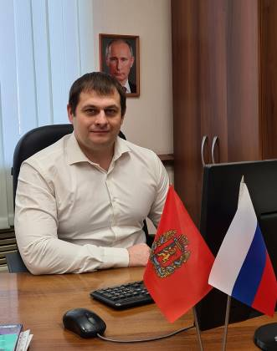

Глава Маганского сельсовета Березовского района Красноярского края – Ларионов Андрей Георгиевич.
Избран Решением Маганского сельского Совета депутатов от «10» декабря 2020 № 18-1Р «Об избрании главы Маганского сельсовета».

Уважаемые жители Маганского сельсовета, депутаты!
В соответствии с Федеральным законом от 06.10.2003 № 131-ФЗ «Об общих принципах организации местного самоуправления в Российской Федерации», Уставом Маганского сельсовета - Глава муниципального образования представляет ежегодный отчет о своей работе и деятельности администрации.
В целях исполнения Федерального закона от 06.10.2003 года № 131- ФЗ «Об общих принципах организации местного самоуправления в Российской Федерации», Устава Маганского сельсовета, работа главы и администрации Маганского сельсовета была направлена на решение вопросов местного значения, определенных данным законом, а также полномочий, которыми наделены органы местного самоуправления. На ежегодных отчетах перед населением о работе администрации Маганского сельсовета глава оценивает достигнутые результаты, выявляет существующие проблемы и определяет основные задачи и направления деятельности на предстоящий период. Такие отчеты дают возможность каждому жителю, депутату дать оценку работе администрации, обратить внимание администрации на существующие проблемы.
Основные вопросы, которые всегда затрагиваются в отчетах администрации за прошедший период - это исполнение бюджета по доходам и расходам, исполнение полномочий по решению вопросов местного значения.
Прозрачность работы администрации, в соответствии с требованиями законодательства отражается на официальном сайте администрации Маганского сельсовета в сети «Интернет» http://magansk.ru, который функционирует с 2014 года. Информация сайта регулярно обновляется, что позволяет «держать в курсе» население о тех событиях и мероприятиях, которые проводятся в сельсовете.
Официальное печатное издание – «Ведомости органов местного самоуправления Маганского сельсовета», газета выходит по мере необходимости опубликования нормативных правовых актов органов местного самоуправления Маганского сельсовета (но не реже одного раза в три месяца), распространяется бесплатно, кроме того размещается на официальном сайте администрации Маганского сельсовета, что дает возможность нашим жителям вернуться к просмотру в любое удобное время. В 2021 году издано - 32 газеты.
2. Общие сведения.
Общая площадь территории Маганского сельсовета составляет 187,161тыс.га. На сегодняшний день сельсовет включает 9 населённых пунктов, в которых проживает 3601 житель:
- с. Маганск – 1089 ч.,
- п. Маганский – 110 ч.,
- д. Свищево – 370 ч.,
- п. Березовский – 1226 ч.,
- п. Верхняя Базаиха – 323 ч.,
- п. Жистык – 16 ч.,
- п. Береть – 176 ч.,
- п. Брод – 74 ч.,
- п. Урман – 179 ч.
На территории Маганского сельсовета осуществляют свою деятельность:
3 школы: МБОУ Маганская средняя образовательная школа в с. Маганск, МБОУ Березовская средняя образовательная школа № 5 в п. Березовский и филиал МБОУ Березовская средняя образовательная школа № 5 п. Береть;

2 дома культуры: СДК «Радуга» в п. Березовский, Маганский сельский дом культуры в с. Маганск и 1 клуб в п. Берхняя Базаиха, 3 библиотеки МБУК «Межпоселенческая библиотека» Березовского района в с. Маганск, п. Березовский и п. Верхняя Базаиха.
2 амбулатории общей врачебной практики: в с. Маганск и в п. Березовский, 3 ФАПа: п. Верхняя Базаиха, п. Урман и п. Береть.
В сфере торговли работает 15 магазинов и 1 павильон.
Торговлю осуществляют: ИП Коротких Э.Я. Магазин "Березка", ИП Минчик А.Е. Магазин "Центральный", ИП Минчик Н.В. Магазин "Фортуна", ИП Баранов А.Н. Магазин "Теремок", ИП Потехин В. И. Магазин "Ника", ИП Федорченко О. С. Магазин "Сундучок", ИП Вдовина Е.В. Магазин "Маганская долина", ИП Коновалова Е.Н. Магазин "Виктория", ИП Коновалова Е.Н. Магазин "Фермерский", ИП Капустин П.В. Магазин "АлиСон", "Сибиряк", "Верхбазаихский", ИП Мужева Н.В. Магазин "Сан Саныч", ИП Юдина О. В., ИП Карнаухова О.А., ООО «Олмал».
Развивается малое и среднее предпринимательство. Зарегистрированы и осуществляют свою деятельность крестьянско-фермерские хозяйства – КФХ «Владыкин», КФХ Минчик В.М., ООО «Маганское», СПК «Маганское», ООО «Урожай» и другие.
На территории сельсовета расположены учреждения: КГАУ СО «Маганский психоневрологический интернат», КГБУ «Маганское лесничество», круглогодичный оздоровительный комплекс «Космос», база отдыха «Сокол», базы отдыха «Береть» и «Манская заимка», пансионат для пожилых людей «Живоносный источник».

3. Формирование, утверждение и исполнение бюджета
Бюджет Маганского сельсовета на 2021 г. и плановый период 2022-2023 гг. утвержден Решением Маганского сельского Совета депутатов шестого созыва от 15.12.2020 г. № 19-11Р.
Основные финансово-экономические показатели
Доходы – 22 245 840,36 руб.
Расходы – 21 535 337,14 руб.
Дефицит/профицит – 710 503,22 руб.
Налоговые и неналоговые доходы
Наименование доходов | План | Факт | %
НДФЛ | 435000 | 449927,49 | 103
Земельный налог | 5930000 | 6052901,22 | 102
Налог на имущество физических лиц | 620000 | 875819,16 | 141
Единый сельскохозяйственный налог | 21000 | 22380,25 | 106
Дорожный Фонд поселения | 498700 | 508316,98 | 102
Госпошлина | 2000 | 3900 | 195
Прочие поступления от использования имущества | 11000 | 4847,15 | 44
Безвозмездные поступления от других бюджетов бюджетной системы Российской Федерации |  | 14327748,11
Налоговые и неналоговые доходы всего: |  | 22245840,36

Структура расходов
Раздел | Наименование показателя бюджетной классификации | 2021 г.
0100 | Общегосударственные расходы | 9882849,66
0200 | Национальная оборона | 352393,50
0300 | Национальная безопасность и правоохранительная деятельность | 470854
0400 | Национальная экономика | 3549292,48
0500 | Жилищно-коммунальное хозяйство | 2204492,83
0800 | Культура, кинематография | 5075454,67
 | Всего | 21535337,14

Передача полномочий по вопросам местного значения
В соответствии с утвержденными решениями Маганского сельского Совета депутатов заключены Соглашения между муниципальным образованием Маганский сельсовет и муниципальным образованием Березовский район о передаче части полномочий с уровня поселения на уровень района по вопросам местного значения:
- По созданию условий для организации досуга и обеспечения жителей поселения услугами организаций культуры - общая сумма передаваемых межбюджетных трансфертов - 2 698 150 рублей;
- По техническому обслуживанию в области культуры - общая сумма передаваемых межбюджетных трансфертов - 701 819,67 рублей;
- По осуществлению полномочий в области ведения адресного хозяйства – общая сумма передаваемых межбюджетных трансфертов - 64 850,43 рублей;
- По осуществлению внешнего муниципального финансового контроля контрольно-счетному органу муниципального образования Березовский район общая сумма передаваемых межбюджетных трансфертов – 39 072 руб.

4. Социальная сфера
Первоочередная задача, которая стоит перед администрацией сельсовета – это решение вопросов местного значения и исполнение полномочий, предусмотренных 131-ФЗ «Об общих принципах организации местного самоуправления в Российской Федерации», законами субъекта Российской Федерации, Уставом Маганского сельсовета.
Эти полномочия осуществляются путем организации повседневной работы администрации поселения, подготовке нормативно-правовых актов, проведения встреч с жителями и активом поселений, осуществления личного приема граждан Главой и муниципальными служащими администрации, рассмотрения письменных и устных обращений.
Работа с населением
Основное направление работы администрации в рамках осуществляемой социальной политики, прежде всего, это организация качественной работы с населением. Через обращения граждан как письменные, так и устные формируется и корректируется план осуществляемой как повседневной, так и долгосрочной работы администрации. Работа с обращениями граждан в Администрации проводилась в соответствии с Федеральным законом от 02.05.2006г. №59-ФЗ «О порядке рассмотрения обращений граждан Российской Федерации». Обращения поступали в администрацию по различным каналам: лично от заявителей, почтовыми отправлениями, по электронной почте.
За 2021 год гражданам выдано 259 справок. Наибольшее количество справок выдано о составе семьи (143 шт.) и лицах, зарегистрированных по месту жительства заявителя, которые используются для получения жилищно-коммунальных услуг, льгот, детских пособий (выписки из домой книги) – 900 шт.
Важным моментом в работе администрации является работа с обращениями граждан.
За отчетный период в администрацию Маганского сельсовета поступило 141 обращение граждан.
Муниципальные услуги гражданам на базе МФЦ
В целях совместной деятельности по организации и предоставлению муниципальных услуг по принципу «одного окна» администрацией сельсовета заключено Соглашение о взаимодействии между Краевым государственным бюджетным учреждением «Многофункциональный центр предоставления государственных и муниципальных услуг».
Организовано 3 встречи с жителями поселения. Сходы граждан были проведены в ноябре и декабре в п. Березовский, где решались вопросы благоустройства, выбора инициативного проекта и участия в программе поддержки местных инициатив.
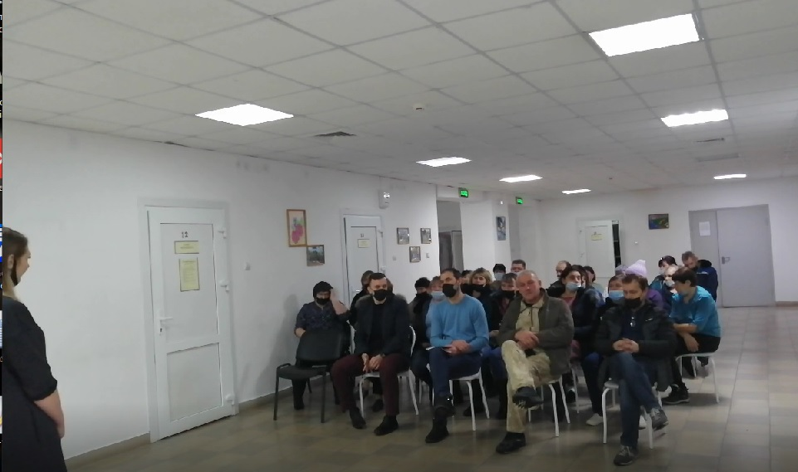
В декабре состоялся сход граждан в п. Урман. Совместно с главным врачом КГБУЗ «Берёзовская районная больница» Дворниковым Дмитрием Сергеевичем, председателем депутатов Березовского районного Совета депутатов Чистовым Сергеем Валентиновичем, депутатом Маганского сельского Совета депутатов Карнауховой Олесей Александровной, на котором был решен главный и очень важный вопрос - функционирование Урманского ФАПа.
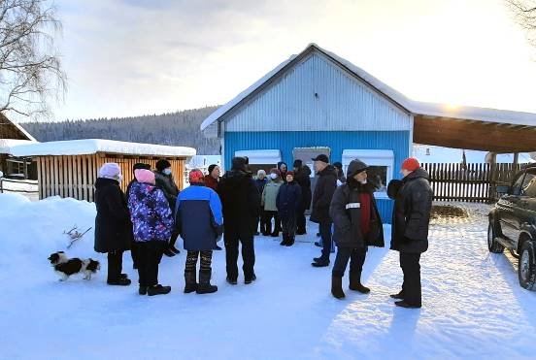

Еженедельно в рабочее время ведётся личный приём граждан как главой, так и специалистами администрации.
Нормативные правовые акты
В рамках нормотворческой деятельности за отчетный период принято 67 Постановлений Главы администрации Маганского сельсовета, 48 Распоряжений по основной деятельности и 120 Распоряжений по личному составу.
Представительный орган Маганского сельсовета.
С 09.09.2019 года представительным органом Маганского сельсовета является Маганский сельский Совет депутатов шестого созыва. В 2021 г. Маганский сельский Совет депутатов шестого созыва работал в составе 7 человек.
За 2021 год проведено 13 сессий. Принято 61 Решение, 2 Постановления. Основное направление: бюджет, налоги, изменения в Устав.
Все НПА печатаются в газете «Ведомости органов местного самоуправления Маганского сельсовета», размещаются на официальном сайте Маганского сельсовета в сети «Интернет».
Проекты НПА, решений Совета депутатов, постановления администрации направляются в прокуратуру Березовского района для правовой экспертизы.
В связи с досрочным прекращением полномочий депутатов, избранных по пятимандатным избирательным округам № 1, 2, влекущих за собой неправомочность деятельности Маганского сельского Совета депутатов Березовского района Красноярского края шестого созыва, на основании пункта 8 статьи 71 Федерального закона от 12.06.2002г. №67-ФЗ «Об основных гарантиях избирательных прав и права на участие в референдуме граждан Российской Федерации», пункта 3 статьи 3 Закона Красноярского края от 02.10.2003г. №8-1411 «О выборах в органы местного самоуправления в Красноярском крае», Постановлением администрации Маганского сельсовета от 03.12.2021 г. № 65 «О назначении дополнительных выборов депутатов Маганского сельского Совета депутатов Березовского района Красноярского края шестого созыва по незамещенным мандатам в пятимандатных избирательных округах № 1, 2», были назначены дополнительные выборы депутатов Маганского сельского Совета депутатов Березовского района Красноярского края шестого созыва по трём незамещенным мандатам в пятимандатном избирательном округе № 1, по двум незамещенным мандатам в пятимандатном избирательном округе № 2, на 30 января 2022 года, с сокращением срока избирательных действий на одну треть.
Воинский учет
Администрацией ведется исполнение отдельных государственных полномочий в части ведения воинского учета в соответствии с требованиями закона РФ «О воинской обязанности и военной службе».
Всего на воинском учете в сельском поселении состоит 644 человека. В рамках мероприятий по призыву с территории поселения за 2021 год в ряды Российской армии было призвано 4 гражданина.
Нотариальные действия
В соответствии с действующим законодательством на администрацию возложены также государственные полномочия по совершению нотариальных действий.
В 2021 году было совершено 57 нотариальных действий. Это выдача доверенностей, удостоверение подлинности подписи, свидетельствование верности копии документов.

5. Благоустройство
Одним из самых актуальных вопросов был и остается вопрос благоустройства территории. Любой человек, приезжающий в сельское поселение, прежде всего, обращает внимание на чистоту и порядок, состояние дорог, освещение и общий архитектурный вид. Не могу обойти вниманием и традиционные общественные инициативы, которые не требуют огромных финансовых затрат, они требуют только физического участия жителей, но тем не менее, способны буквально преобразить наши поселки. Одним из направлений деятельности администрации сельсовета являются вопросы санитарного состояния и благоустройства населенных пунктов. Ежегодно, весной проводятся декады по уборке на территории Маганского сельсовета. Все трудовые коллективы организуют и проводят уборку территории своих учреждений.
Субботники
Так, весной 2021 г. был проведен субботник по наведению порядка на кладбище в с. Маганск. К сожалению, жители с. Маганск не откликнулись на просьбу администрации выйти на субботник. Но, силами активной части населения (8 человек) и помощниками из п. Березовский был частично убран мусор в основных местах свалки отходов. Силами администрации и ООО «РОСТТЕХ» вывезли 100 м³ крупногабаритных отходов и ТБО.
Работы еще много. В настоящее время на кладбище организовано несколько мест несанкционированной свалки отходов, население продолжает оставлять мусор, несмотря на запрет.
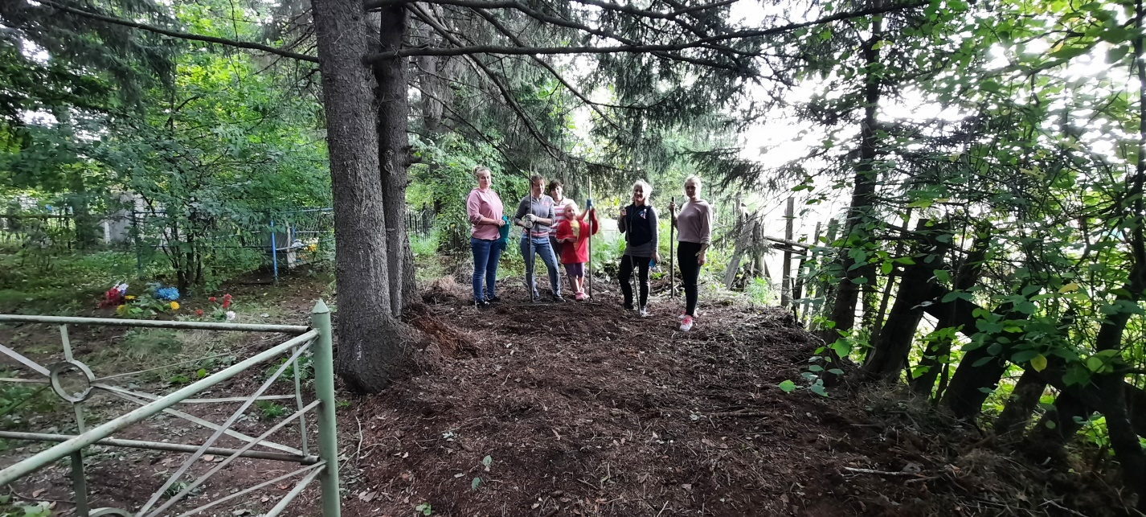

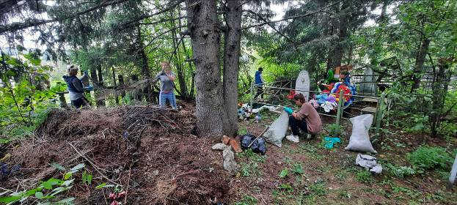
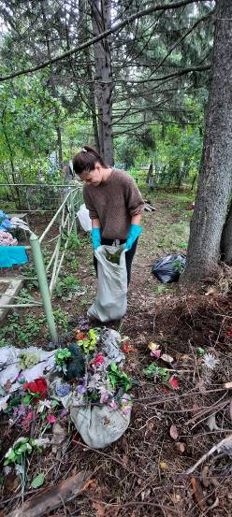
В п. Береть было убрано 300 м. береговой линии.
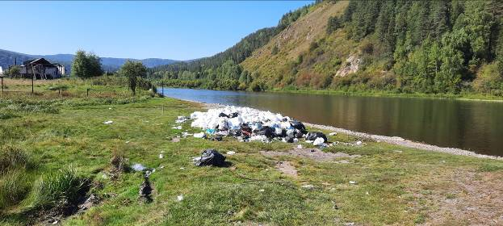
К празднованию Победы в Великой Отечественной войне проводились работы вокруг памятника погибшим, силами общественности Маганского сельсовета несколько раз убиралась территория, прилегающая к памятнику (покос травы, уборка мусора, высадка цветов).
Для решения проблем благоустройства требуется отлаженная система и рутинная работа, но все же заботу о чистоте, должны проявлять сами жители. Сельсовет – наш дом, поэтому долг каждого жителя думать о будущем и не загрязнять территорию бытовыми отходами.
Акции
В поселке Березовский при поддержке компании «Норникель» посадили 500 крупномерных саженцев кедра в рамках акции «Сохраним лес».
Акция проходит с 2019 года, она является частью нацпроекта «Экология». За два года участники акции высадили более 82 млн. деревьев по всей России, из них более 150 тысяч - в Красноярском крае.
В экологическом мероприятии принимали участие: министр лесного хозяйства Красноярского края Алексей Панов, министр экологии Красноярского края Павел Борзых, руководитель КГБУ «Маганское лесничество» Кучас Ионас С. Ионаса, председатель Березовского районного Совета депутатов Чистов Сергей Валентинович, депутаты Маганского сельского Совета депутатов, студенты Дивногорского техникума лесных технологий, волонтеры Фанпарка «Бобровый лог» и «Норникеля», представители краевых и федеральных лесохозяйственных ведомств.
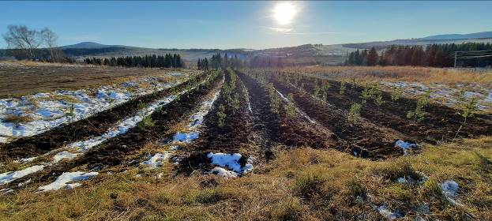

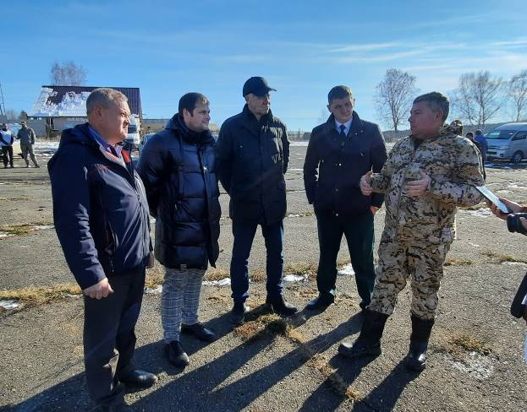
В 2021 г. проводились противопаводковые работы, которые привели к полной ликвидации подтопления в зимний период жилых домов по ул. Таежная в поселке Верхняя Базаиха, где во время перепада температур разливался ручей.
Заместителем главы Маганского сельсовета разработана брошюра на тему противопаводковых мероприятий.
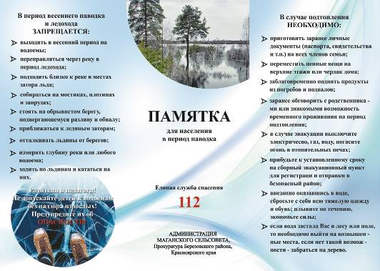

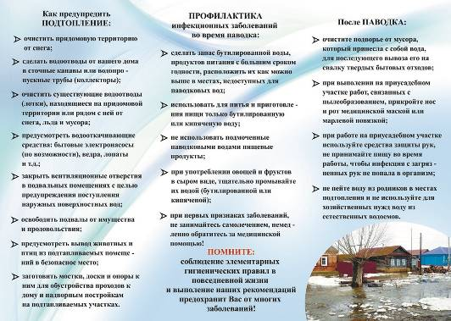
Программа поддержки местных инициатив
В 2021 г. на территории Маганского сельсовета был реализован инициативный проект «Дом культуры моей мечты» - благоустройство СДК в с. Маганск. В ходе реализации проекта были выполнены следующие работы:
- облицовка фасада здания термопанелями с клинкерной облицовочной плиткой и утеплителем;
- облицовка фронтонов здания металлосайдингом;
- установка входной двери;
- установка межкомнатной двери со стеклопакетом;
- обустройство площадки из брусчатки;
- обустройство крыльца.
Субсидия бюджету муниципального образования из краевого бюджета на реализацию программы по поддержке местных инициатив составила – 1 499 810 р. Добровольные пожертвования на реализацию проекта «Дом культуры моей мечты» - благоустройство СДК в с. Маганск» составили 131 190 рублей: в.т.ч. юридические лица – 80 000 рублей, физические лица – 51 190 рублей. Вклад из местного бюджета составил – 267 894,63 рублей, в том числе работы по дополнительному муниципальному контракту – 127 894,63 рублей.

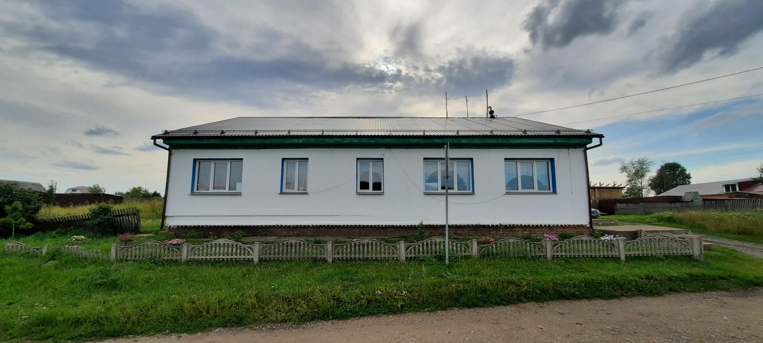

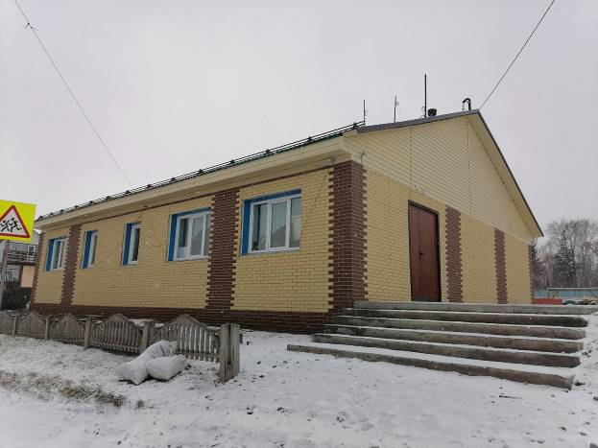
В планах на 2021 год продолжить работу по благоустройству в том же направлении.

6. Пожарная безопасность
На территории Маганского сельсовета находится 9 населенных пунктов, 9 из которых подвержены угрозе ландшафтных пожаров и 6 населенных пунктов подвержены угрозе лесных пожаров (п. Березовский, п. Береть, п. Урман, п. Брод, п. Верхняя Базаиха, п. Жистык).
На территории сельсовета во всех населённых пунктах есть естественные источники для забора воды. Подъезды к источникам воды приводятся в надлежащее состояние. Так, в ноябре 2021 г. в п. Березовский был оборудован подъезд с площадкой (пирсом) с твердым покрытием размерами 12 х 12 м у пожарного водоисточника (река Малая Базаиха) для установки пожарных автомобилей и забора воды. Было выделено 219 719 р.
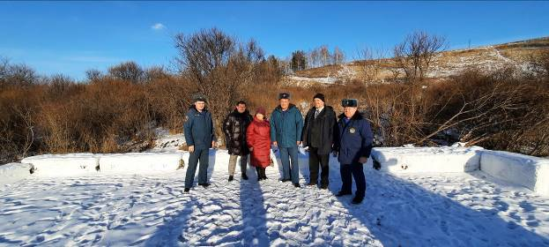
5 гидрантов в п. Березовский находятся в нерабочем состоянии более 5 лет, по причине недостаточного диаметра водопроводной трубы и низкого давления воды в системе. Из-за высоких финансовых затрат замена водопроводных сетей на данный момент не представляется возможным.
В распоряжении администрации Маганского сельсовета имеется три автомобильных прицепа «Огнеборец», два передвижных комплекса «Огнеборец», мотопомпы, пожарный инвентарь для обеспечения первичных мер пожарной безопасности на территории сельсовета.
В целях усиления противопожарной пропаганды сотрудниками администрации проводятся превентивные мероприятия совместно с представителями СКО «Преображенское» и ПЧ-42, а именно: подворовой обход жителей с вручением памяток и устных разъяснений, касаемо вопроса пожарной и экологической безопасности. Проведены подворовые обходы населения на предмет противопожарной безопасности печного отопления, очистке территорий домовладений от мусора, сорной и сухой растительности, пройдено 170 домовладений.
Также, ведется работа по пропаганде противопожарной безопасности с различными организациями на территории Маганского сельсовета: проводятся инструктажи, беседы и др. В общеобразовательных школах с учениками проводятся беседы, игры, экскурсии.
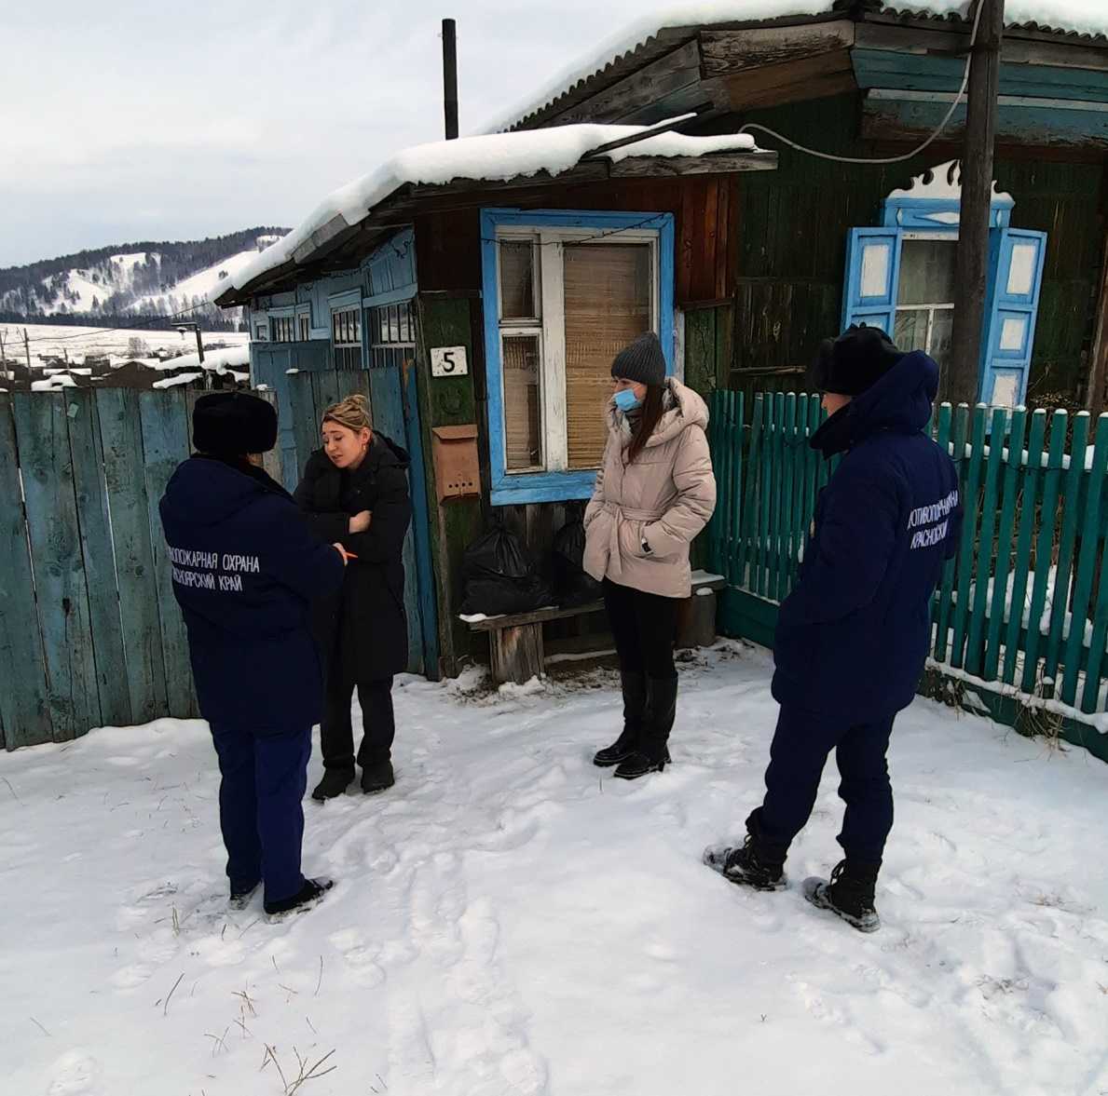

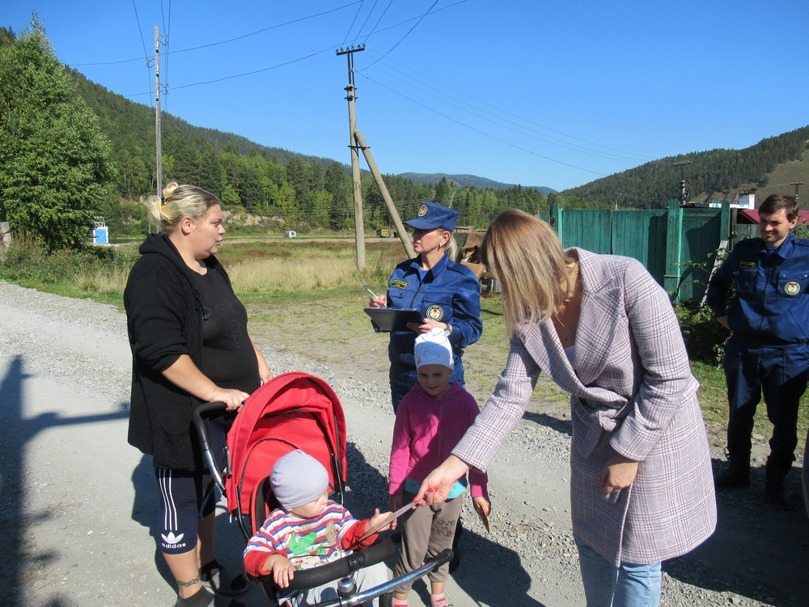

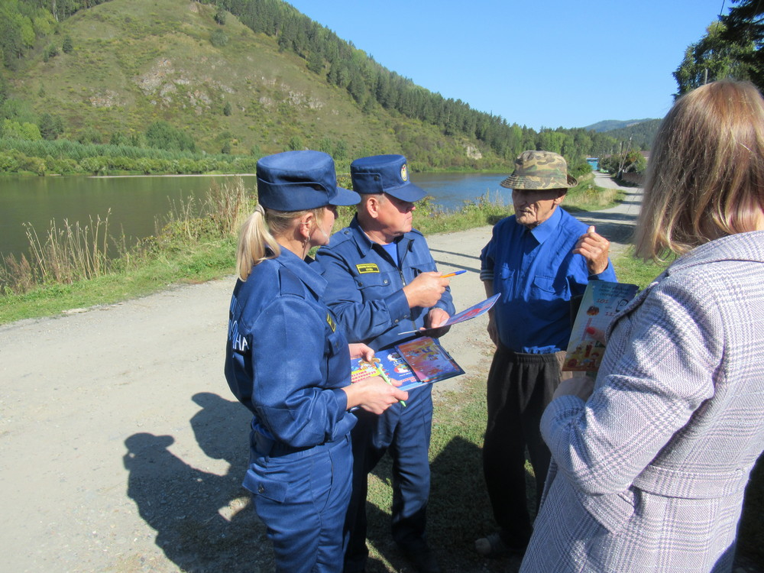
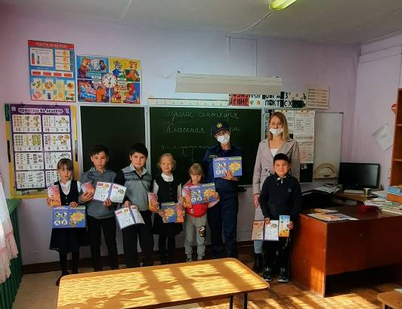

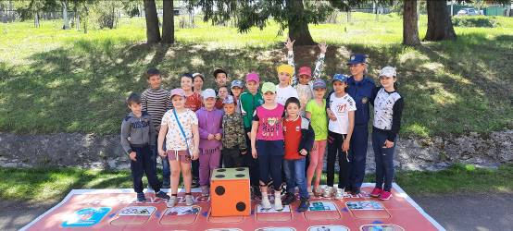
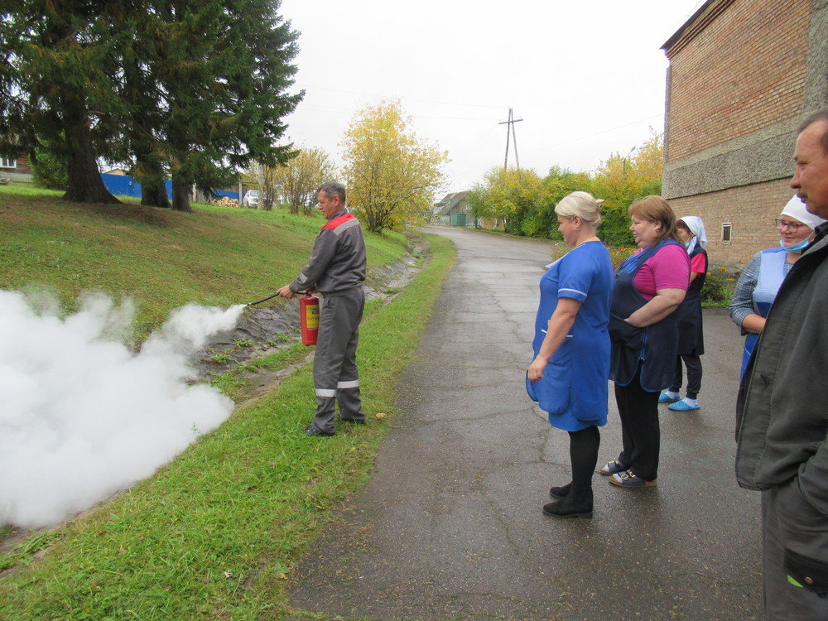
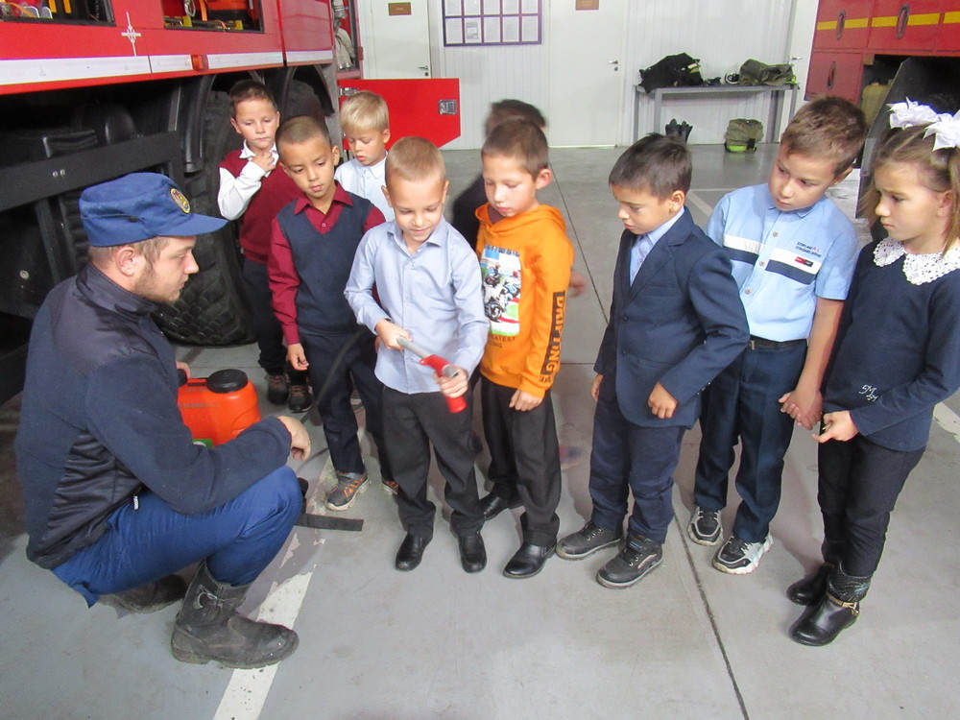
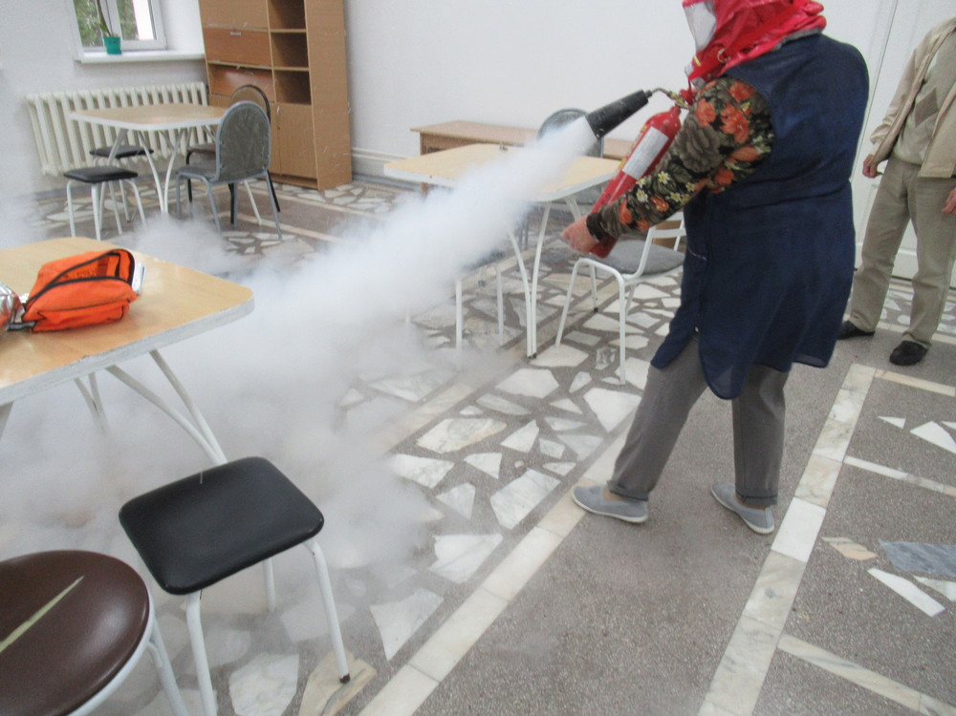

Увеличились категории людей пенсионного возраста, дачных участков, не имеющие возможности содержания печного оборудования, электрооборудования, своевременного выкоса сорной растительности вокруг домовладения.
Скос травы администрацией производится в пределах закрепленных действующим законодательством полномочий на обочинах вдоль автомобильных дорог местного значения, расположенных в населенных пунктах.
В 2021 г. было произведено материальное стимулирование работы двух добровольных пожарных за участие в профилактике и тушении пожаров в населенных пунктах: п. Береть, п. Брод (Червяков Евгений Владимирович и Пятериков Георгий Анатольевич) в размере 40 000 р.
Административная комиссия вынесла 11 предупреждений и 2 уведомления.
В 2021 г. была произведена огнезащитная обработка кровли зданий Маганского сельского дома культуры, Березовского сельского дома культуры «Радуга» и здания администрации, на которую было выделено 83 928 р.
На территории муниципального образования Маганский сельсовет расположены 5 населенных пунктов (лесных поселков): п. Береть, п. Урман, п. Брод, п. Верхняя Базаиха, п. Жистык.
На территории Маганского сельсовета расположены 65 СНТ и ДНТ, подверженных угрозе лесных и ландшафтных пожаров. С председателями СНТ и ДНТ ведется работа по разъяснению и обучению мерам пожарной безопасности.
С дорожными службами, энергетиками, министерством лесного хозяйства и министерством сельского хозяйства осуществляется межмуниципальное взаимодействие.
Субсидии на мероприятия первичных мерах пожарной безопасности, выполняемых на территории Маганского поселения Березовского района в 2021 году составили 268000 р.
Заместителем главы Маганского сельсовета разработаны брошюры на тему пожарной безопасности. На изготовление брошюр в типографии выделено 5 000 рублей.
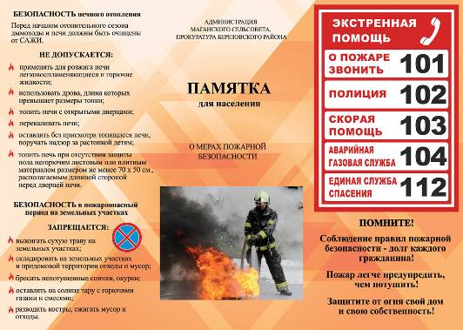

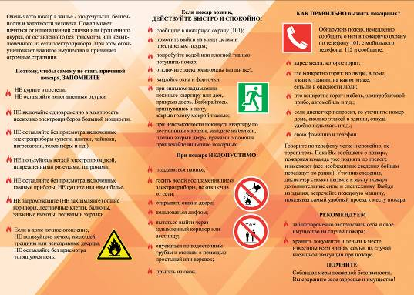
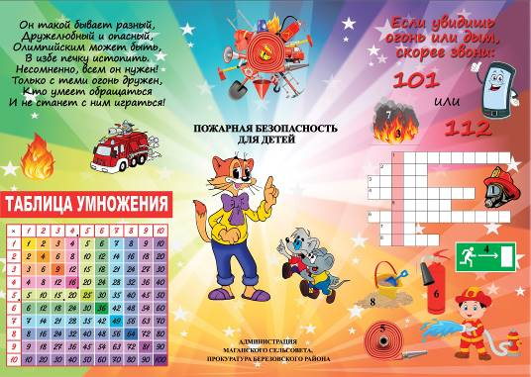
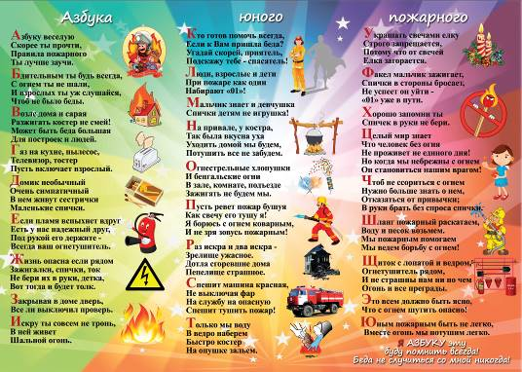

7. Жилищно - коммунальное хозяйство
Ежегодно администрация Маганского сельсовета оплачивает услуги жилищно-коммунального хозяйства:
1) За поставку электроэнергии по договору с ПАО «Красноярскэнергосбыт» на электроснабжение в 2021 г. – 2 891 610,27 руб.
Оплата за электроэнергию включает в себя оплату за уличное освещение в населенных пунктах, за электроэнергию в сельских домах культуры, клубах, водозаборную скважину в с. Маганск и п. Верхняя Базаиха, администрация сельсовета, на объектах ЖКХ, находящихся в собственности Маганского сельсовета – всего 18 точек учета.
2) Обслуживание водозаборной скважины с. Маганск и водопроводных сетей в п. Березовский за 2021 г. составляет – 108 000 рублей;
3) Расходы на содержание уличного освещения в населенных пунктах – 274 635,35 рублей.

8. Дорожный фонд
Протяжённость дорог общего пользования составляет 56,6 километров.
Содержание автомобильных дорог местного значение в населенных пунктах в 2021 г составило – 1 933 132,48 рублей.
В 2021 г. произведен ремонт:
- асфальтобетонного покрытия по адресу: Красноярский край, Березовский район, с. Маганск, ул. Совхозная, от д. № 40 до д. № 68, общей протяженностью 440 м. Выделены средства из местного бюджета в размере 1 616 160 рублей.
- асфальтобетонного покрытия по адресу: Красноярский край, Березовский район, с. Маганск, пер. Партизанский, от школы до перекрестка ул. Совхозная, общей протяженностью 420 м.
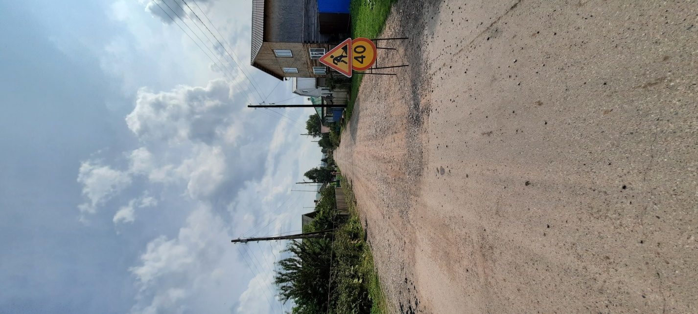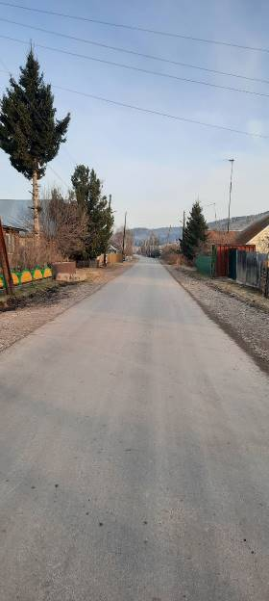

В п. Береть, п. Урман, п. Брод, п. Верхняя Базаиха, д. Свищево, с. Маганск, п. Маганский выполнены работы по профилированию проезжей части и восстановление профиля водоотводных каналов, отсыпка песчано-гравийной смесью автомобильных дорог общего пользования, общей протяженность 28 737 м. на общую сумму – 1 069 901,58 рублей.

9. ЗАКЛЮЧЕНИЕ
В заключении позвольте мне выразить благодарность нашему депутатскому корпусу, и всем жителям нашего поселения за работу и помощь в 2021 году. Благодарю за активную жизненную позицию всех, кто неравнодушен к судьбе сельсовета, кто помогает своим участием создавать на территории Маганского сельсовета достойную и комфортную жизнь.

Благодарю Вас за внимание!

